Simulación
Práctica – Eje Temático VII
4to Nivel
Ingeniería en Sistemas de Información
Simulación Basada en Agentes
Este práctico se resuelve en clase, frente a la computadora. El objetivo es que pruebes un modelo de agentes funcionando, lo entiendas, lo experimentes y lo rompas a propósito para ver cómo se comporta.
Herramienta: NetLogo Web, que corre directamente en el navegador.
Modelo: Segregation, de la biblioteca de modelos de NetLogo. Es el modelo de segregación de Schelling que trabajamos a mano en la sección 4 del apunte, ahora con unos dos mil agentes y muchos más ticks.

ANTES DE EMPEZAR – La pantalla del modelo
Abrir el modelo
- Abrir NetLogo Web en el navegador, en la dirección netlogoweb.org.

- En el desplegable de la parte superior de la pantalla, elegir Sample Models/Social Science/Segregation.

- Fijar el deslizador density en 80 % y el desplegable visualization en square-x. Estos dos valores no se cambian en todo el práctico, salvo que un problema lo indique.

4. Presionar setup. La pantalla tiene que verse como la imagen de abajo: la distribución de los colores va a ser distinta, porque se sortea en cada setup, pero los valores de los indicadores tienen que ser parecidos.
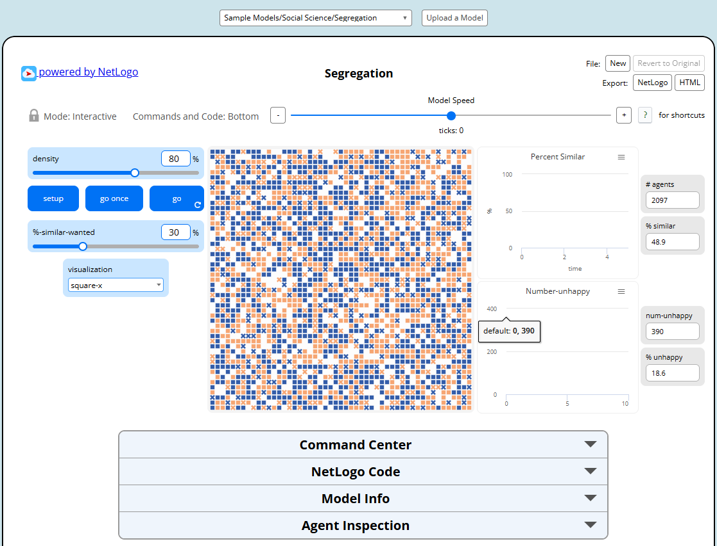
Referencias de la pantalla
Los nombres están tal como aparecen en pantalla, en inglés. La tercera columna indica si el elemento se usa en el práctico.
Elemento | Qué es | En el práctico
Parte superior
Desplegable Sample Models/…/Segregation | Elige el modelo de la biblioteca. | Solo al principio
Upload a Model · New | Cargan un modelo propio o crean uno vacío. | No usar
Revert to Original | Devuelve el modelo a su versión original y deshace cualquier cambio en el código. Aparece desactivado hasta que se modifica algo. | Si algo se rompe
Export: NetLogo · HTML | Descargan una copia del modelo: como archivo de NetLogo o como página web que funciona sin conexión. | Opcional
Mode: Interactive (candado) | Modo normal de uso. El otro modo sirve para mover y editar los controles de la interfaz. | No tocar
Commands and Code: Bottom | Ubica los paneles de comandos y de código debajo del modelo. | No tocar
Model Speed con – y + | Velocidad de la animación. Bajarla permite ver los movimientos; no cambia los resultados. | Libre
ticks | Contador de pasos de tiempo. En cada tick, los agentes insatisfechos se mudan. | Siempre
? for shortcuts | Atajos de teclado. | No hace falta
Controles, a la izquierda
density | Probabilidad de que cada celda tenga un agente: es aproximadamente el porcentaje de celdas ocupadas, y el resto quedan vacías. Solo tiene efecto al presionar setup. Por eso # agents varía un poco en cada setup. | Fijo en 80 %
setup | Crea los agentes y los reparte al azar en la grilla. Pone los ticks en cero. | Antes de cada corrida
go once | Avanza un solo tick. | Para mirar paso a paso
go | Avanza tick tras tick, hasta que todos los agentes estén satisfechos. El ícono circular indica que se repite. Para detenerlo, se vuelve a hacer clic. | Siempre
%-similar-wanted | El umbral de tolerancia: el porcentaje mínimo de vecinos del mismo color que cada agente necesita para quedarse donde está. Es una exigencia individual. | Todos los problemas
visualization | Forma de dibujar a los agentes. Con square-x se distingue quién está satisfecho y quién no. | Fijo en square-x
La grilla, en el centro
Cuadrado lleno | Agente satisfecho. El color, azul o naranja, indica su tipo.
Cruz (X) | Agente insatisfecho: se va a mudar en el próximo tick. Hay cruces de los dos colores, porque el color indica el tipo y la cruz indica el estado.
Celda blanca | Celda vacía.
Los bordes | La grilla es toroidal: el borde derecho es vecino del izquierdo y el de abajo es vecino del de arriba. Es la misma grilla de la sección 4 del apunte, pero de unas dos mil seiscientas celdas.
Gráficos e indicadores, a la derecha
Gráfico Percent Similar | Evolución del % similar a lo largo de los ticks. | Siempre
Gráfico Number-unhappy | Evolución de la cantidad de insatisfechos. Al pasar el mouse muestra el valor: «default: 0, 390» significa tick 0, 390 insatisfechos. | Siempre
# agents | Cantidad total de agentes. Depende de density.
% similar | Porcentaje global: de todos los vecinos de todos los agentes, cuántos son del mismo color. Es la misma cuenta que el % de similitud de la sección 4 del apunte: la suma de vecinos iguales dividida por la suma de vecinos ocupados. | Siempre
num-unhappy | Cantidad de agentes insatisfechos: los que tienen cruz. | Siempre
% unhappy | Lo mismo, como porcentaje del total de agentes. | Siempre
Paneles desplegables, abajo
Command Center | Permite escribir instrucciones de NetLogo y ejecutarlas con Enter. | No hace falta
NetLogo Code | El código del modelo. Se puede leer y modificar. | Opcional, para mirar
Model Info | La documentación del modelo, en inglés. | Opcional, para leer
Agent Inspection | Permite inspeccionar un agente individual y ver sus variables. | Opcional

Dos números que no hay que confundir. El %-similar-wanted es lo que pide cada agente sobre su propio vecindario. El % similar es un promedio sobre toda la grilla. Que el promedio esté por encima del umbral no significa que cada agente lo cumpla: en la imagen, el promedio es 48,9 % con un umbral del 30 %, y sin embargo hay 390 agentes insatisfechos.

Vocabulario mínimo, del apunte: en NetLogo un turtle es un agente móvil, un patch es una celda fija del terreno, el observer es el nivel global que crea agentes y mide indicadores, y un tick es un paso de tiempo. No hace falta nada más para este práctico.

Si algo se rompe, el botón Revert to Original devuelve el modelo a su estado original. Después de usarlo, verificá que density siga en 80 % y visualization en square-x.

PROBLEMA 1 – Conocer el modelo
Con %-similar-wanted en 30 %, presioná setup y anotá los valores de la primera fila. Después presioná go once tres o cuatro veces y mirá qué pasa con las cruces. Por último presioná go, dejalo correr hasta que se detenga solo y anotá la segunda fila.
Momento | % similar | num-unhappy | % unhappy | ticks
Después de setup |  |  |  | 0
Al detenerse
Para completar después de probarlo: los valores de la primera fila son los de la imagen de referencia. Anotar los de la segunda fila obtenidos en el laboratorio.
▸ Para entender lo que viste
¿Por qué hay agentes que se mudan, si el % similar ya supera el 30 % pedido?
Porque son dos números distintos. El 30 % es lo que exige cada agente sobre sus ocho vecinos. El % similar es un promedio sobre toda la grilla. Un promedio alto no garantiza que cada individuo cumpla: algunos agentes, por cómo cayó el sorteo inicial, quedaron rodeados mayormente del otro color. Son los que tienen cruz, y su cantidad es la que muestra num-unhappy. El modelo corre hasta que todos estén satisfechos, no hasta que el promedio supere el umbral.
Una analogía: que el promedio de un curso sea 7 no significa que nadie se haya llevado la materia.
¿Por qué el % similar arranca cerca del 50 %?
Porque setup reparte los agentes al azar y a cada uno le asigna uno de los dos colores, también al azar. Cada vecino tiene entonces una chance en dos de ser del mismo color, así que el punto de partida siempre ronda el 50 %. Es la línea de base: todo lo que el % similar suba por encima de ese valor es obra de las mudanzas.
¿Por qué las cruces aparecen y desaparecen con go once?
Porque cuando un agente se muda, cambia el vecindario de los que quedaron atrás y el de los que tiene al lado en su nuevo lugar. Un vecino que estaba satisfecho puede dejar de estarlo. Es la interacción a través del entorno: los agentes nunca se comunican, pero se afectan porque ocupan el espacio que los otros observan.
¿Por qué el modelo se detuvo solo?
Porque la condición para detenerse es que todos los agentes estén satisfechos, es decir, que num-unhappy llegue a cero. Si querés verlo, está en el panel NetLogo Code: es la primera instrucción del procedimiento to go, que dice if all? turtles [ happy? ] [ stop ], es decir, «si todos los agentes están satisfechos, detenerse».
¿Qué instrucción del modelo ordena que se formen barrios?
Ninguna. No existe en el modelo ninguna instrucción que diga «formá barrios», «juntate con los de tu color» ni «alejate de los otros». Lo único que hay es una regla individual: si la proporción de vecinos del mismo color no alcanza el umbral, el agente se muda. Si querés comprobarlo, en el panel NetLogo Code la regla está en el procedimiento update-turtles, en la línea que calcula happy?, y la mudanza está en find-new-spot. La sección HOW IT WORKS del panel Model Info lo explica en palabras. El patrón de barrios no está programado: aparece. Es lo que el apunte, en la sección 3, llama emergencia.

La ficha del modelo
Con todo lo anterior, la ficha de ocho filas de la sección 2 del apunte queda así para este modelo:
Componente | En el modelo Segregation
Agentes | Los turtles. Hay dos tipos, distinguidos por color, con reglas idénticas.
Estado | El color, la posición, y si está satisfecho o no.
Entorno | Una grilla de patches toroidal. En cada celda hay como máximo un agente.
Vecindad | Las ocho celdas que rodean al agente. Solo cuentan las ocupadas.
Reglas | Si la proporción de vecinos del mismo color no alcanza %-similar-wanted, el agente se muda a una celda libre.
Interacción | Indirecta, a través del entorno. Los agentes no se comunican.
Tiempo y activación | Avanza por ticks. En cada tick, los insatisfechos se mudan de a uno, en orden aleatorio.
Salidas | % similar, num-unhappy, % unhappy y # agents, más los gráficos Percent Similar y Number-unhappy.

PROBLEMA 2 – El umbral de tolerancia
El deslizador %-similar-wanted es el único parámetro de comportamiento del modelo. En este problema lo vamos a variar y a comparar los resultados.
Antes de empezar: el modelo puede no detenerse
Hasta ahora el modelo se detuvo solo. Con algunos valores del umbral puede que no se detenga nunca, y no es un error. El agente insatisfecho no busca un lugar donde vaya a estar conforme: gira hacia una dirección al azar y avanza hasta dar con una celda vacía, sin mirar cómo es el vecindario al que llega. Puede caer en un lugar igual de malo o peor, y al irse puede dejar insatisfechos a los vecinos que quedaron atrás. Cuanto más exigente es el umbral, más difícil es que todos encuentren a la vez un vecindario que los conforme, y nada garantiza que eso llegue a pasar.
Es lo que dice el apunte en «Qué muestra el ejemplo»: un modelo de agentes no es un algoritmo que avanza hacia una solución, sino un sistema que evoluciona. Y conecta con el Eje 6: cuando la corrida no tiene un final natural, el modelador tiene que decidir cuándo cortarla. Por eso vamos a usar una regla de corte.

Cómo correr cada escenario: primero mover %-similar-wanted al valor indicado, después presionar setup y recién entonces go. Si se cambia el umbral a mitad de una corrida, los resultados no son comparables. Regla de corte: si después de 200 ticks el modelo no se detuvo, detenerlo con go, anotar los valores de ese momento y marcar «No» en la última columna.
Completá la tabla. La primera fila de 30 % es la corrida que ya hiciste en el Problema 1.
Umbral | Corrida | % similar final | num-unhappy final | ticks | ¿Se detuvo solo?
30 % | 1
30 % | 2
50 % | 1
50 % | 2
70 % | 1
70 % | 2

Para completar después de probarlo: anotar los valores reales obtenidos con density en 80 %. Verificar si con 70 % el modelo se detiene y si 200 ticks es un corte adecuado; si converge bastante antes, se puede bajar.

PROBLEMA 3 – ¿Y si nadie quiere mudarse?
Llevá %-similar-wanted a 0 %. Con ese valor cada agente se conforma con cualquier vecindario, así que nadie va a querer mudarse. Presioná setup, después go, y completá la tabla. En la segunda fila copiá la corrida 1 de 30 % del Problema 2, para comparar.
Umbral | % similar final | num-unhappy final | ticks
0 %
30 % (del Problema 2)

SEGUNDO MODELO – Un virus en una red de computadoras
Ahora cambiamos de modelo. En Virus on a Network cada agente es una computadora conectada a otras por una red, y un virus se propaga de una a otra a través de esas conexiones. Cada computadora solo puede contagiar a las que tiene conectadas y, cada tanto, pasa un antivirus que puede curarla.
Es el ejemplo de ciberseguridad de la sección de aplicaciones del apunte. Y es, además, el mismo fenómeno —una epidemia— que en el Eje 8 vamos a modelar con dinámica de sistemas, así que conviene mirarlo con atención.
Abrir el modelo
1. En el mismo desplegable de la parte superior, elegir Sample Models/Networks/Virus on a Network.
2. Dejar todos los deslizadores en sus valores originales, que son los de la imagen de abajo.
3. Presionar setup. La red va a tener otra forma, porque se arma al azar en cada setup, pero la cantidad de nodos y de infectados iniciales tiene que ser la misma.
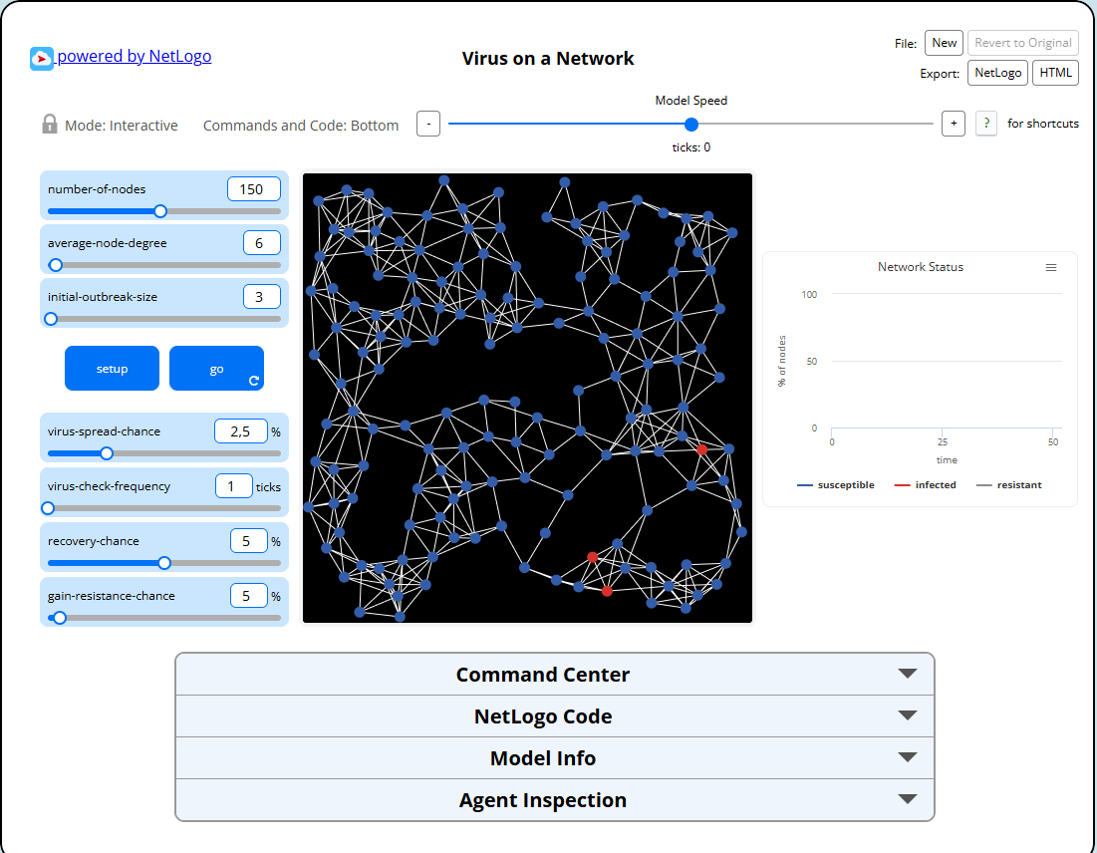
Referencias de la pantalla
La barra superior y los paneles de abajo son los mismos que en Segregation. Cambian los controles, la vista y el gráfico:
Elemento | Qué es | En el práctico
Parámetros de la red
number-of-nodes | Cantidad de computadoras de la red. | Fijo en 150
average-node-degree | Cantidad promedio de conexiones de cada computadora. Algunas tienen más y otras menos. | Problema 5
initial-outbreak-size | Cantidad de computadoras infectadas al comenzar. | Fijo en 3
Botones
setup | Arma una red nueva al azar e infecta a las computadoras iniciales. Pone los ticks en cero. | Antes de cada corrida
go | Avanza tick tras tick. Se detiene solo cuando ya no queda ninguna computadora infectada. Para detenerlo antes, se vuelve a hacer clic. | Siempre
Parámetros del virus y del antivirus
virus-spread-chance | Probabilidad de que, en cada tick, una computadora infectada contagie a cada una de las que tiene conectadas. | Fijo en 2,5 %
virus-check-frequency | Cada cuántos ticks cada computadora pasa el antivirus. | Problema 6
recovery-chance | Probabilidad de que el antivirus cure a una computadora infectada. | Fijo en 5 %
gain-resistance-chance | Probabilidad de que una computadora que se curó quede resistente, es decir, protegida para siempre. Si no, vuelve a quedar expuesta. | Fijo en 5 %
La red, en el centro
Círculo azul | Computadora susceptible: sana, pero puede infectarse.
Círculo rojo | Computadora infectada.
Círculo gris | Computadora resistente: ya no puede infectarse.
Líneas blancas | Las conexiones de la red. El virus solo viaja por ellas. Cada computadora está conectada sobre todo con otras cercanas.
El gráfico, a la derecha
Network Status | Porcentaje de computadoras en cada estado a lo largo de los ticks: susceptible en azul, infected en rojo y resistant en gris. Este modelo no tiene indicadores numéricos: los valores se leen pasando el mouse sobre las curvas, que muestra el nombre de la curva, el tick y el porcentaje. | Siempre

Para leer el gráfico: el pico de infectados es el punto más alto de la curva roja; se encuentra pasando el mouse a lo largo de ella. Los resistentes al final son el último punto de la curva gris. Model Speed se puede subir al máximo: las corridas son más rápidas y el resultado no cambia.

Cómo correr cada escenario: primero mover el deslizador indicado, después presionar setup y recién entonces go. setup es el que arma la red, así que un cambio en la red hecho después no tiene efecto hasta el próximo setup. Regla de corte: si después de 500 ticks el modelo no se detuvo, detenerlo con go, anotar los valores de ese momento y marcar «No» en la última columna.

PROBLEMA 4 – Conocer la red
Con todos los valores originales, presioná setup y go, dejalo correr y completá la fila. Esta corrida es la referencia de los dos problemas siguientes.
Configuración | Pico de infectados | Resistentes al final | ticks | ¿Se detuvo solo?
Valores originales

▸ Para entender lo que viste
¿Cómo pasa una computadora de un estado a otro?
Una computadora susceptible se infecta si alguna de las que tiene conectadas está infectada y el contagio ocurre, según virus-spread-chance. Una infectada, cada vez que pasa el antivirus, puede curarse según recovery-chance. Y la que se cura puede quedar resistente, según gain-resistance-chance, o volver a ser susceptible y quedar expuesta de nuevo.
Un detalle para el Eje 8: en este modelo, curarse no garantiza quedar protegido. Salvo que gane resistencia, la computadora curada puede volver a infectarse. Es una diferencia con el modelo de epidemia más simple que vamos a ver en dinámica de sistemas, donde todo el que se recupera queda inmune.
¿Dónde vive la lógica?
En cada computadora. Ninguna ve la red completa: cada una solo interactúa con las que tiene conectadas. No hay ninguna instrucción que diga «infectar a tal porcentaje de la red» ni que fije la forma de la curva roja. La subida, el pico y la bajada de la epidemia aparecen de sumar muchos contagios y curaciones individuales. Es emergencia, igual que los barrios de Segregation.
¿Por qué se detuvo?
Porque el modelo se detiene cuando ya no queda ninguna computadora infectada: el virus se extinguió. Mirá la curva azul al final: seguramente todavía quedan computadoras susceptibles. El virus puede desaparecer sin haber llegado a toda la red.
¿Qué cambia respecto de Segregation?
El entorno. En Segregation los agentes interactuaban a través del espacio: importaba quién estaba en las celdas vecinas. Acá interactúan a través de una red: importa con quién está conectada cada computadora, aunque esté lejos en la pantalla. Y la interacción es directa: un nodo contagia a otro, mientras que en Segregation los agentes solo se afectaban al ocupar el espacio.
La ficha del modelo
Componente | En el modelo Virus on a Network
Agentes | Las computadoras de la red. Un solo tipo, con las mismas reglas para todas.
Estado | Susceptible, infectada o resistente.
Entorno | Una red: computadoras unidas por conexiones, sobre todo con otras cercanas.
Vecindad | Las computadoras con las que tiene una conexión directa.
Reglas | Contagiar a las conectadas, pasar el antivirus cada cierta cantidad de ticks, curarse y, a veces, quedar resistente.
Interacción | Directa, a través de las conexiones. Una computadora infectada contagia a otra.
Tiempo y activación | Avanza por ticks. En cada tick se producen los contagios y los controles de antivirus que correspondan.
Salidas | El porcentaje de computadoras en cada estado, en el gráfico Network Status.

PROBLEMA 5 – Qué tan conectada está la red
Variá average-node-degree y dejá todo lo demás en sus valores originales. La fila de 6 conexiones es la corrida del Problema 4.
Configuración | Pico de infectados | Resistentes al final | ticks | ¿Se detuvo solo?
3 conexiones
6 conexiones (del Problema 4)
10 conexiones

PROBLEMA 6 – Cada cuánto pasa el antivirus
Volvé average-node-degree a 6 y variá virus-check-frequency.
La fila de 1 tick es la corrida del Problema 4.
Configuración | Pico de infectados | Resistentes al final | ticks | ¿Se detuvo solo?
Cada 1 tick (del Problema 4)
Cada 5 ticks
Cada 10 ticks

